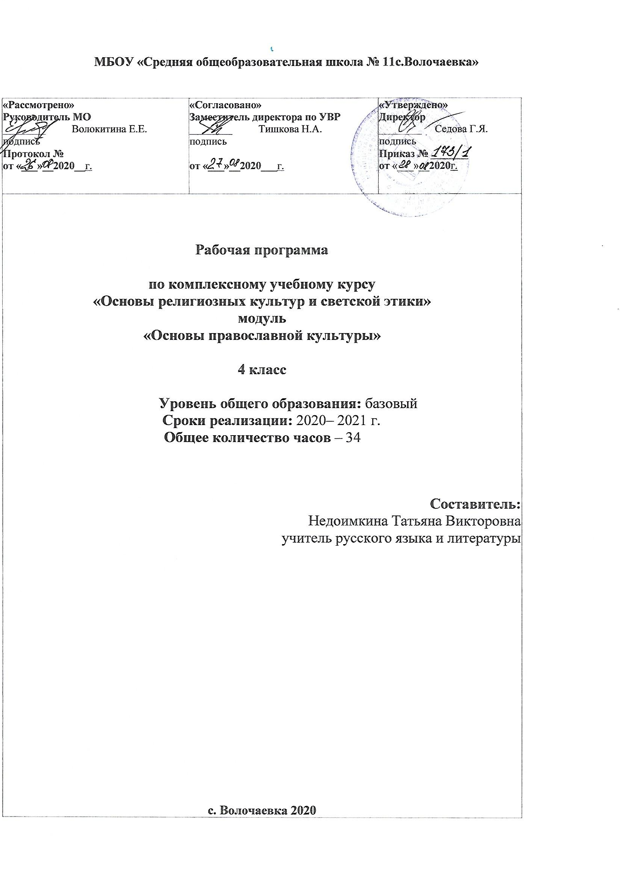

Учебный курс «Основы религиозных культур и светской этики»
Модуль «Основы православной культуры»
Класс 4
Всего часов на изучение программы 34 ч. Количество часов в неделю 1ч.

Программа разработана на основе Федерального государственного образовательного стандарта начального общего образования (ФГОС НОО) на основе авторской учебной программы «Основы религиозных культур и светской этики. Основы православной культуры.», автора А.В. Кураева. «Просвещение», 2014
Изменения в содержании программы курса отсутствуют, календарно-тематическое планирование составлено в соответствии с количеством часов, отведенных на изучение разделов курса и определенных авторской программой.
УМК:
- Учебник А.В. Кураева «Основы религиозных культур и светской этики. Основы православной культуры» 4-5 классы, Москва, «Просвещение» 2012 г.
- «Основы религиозных культур и светской этики». Книга для учителя. Справочные материалы для общеобразовательных учреждений.
- «Основы религиозных культур и светской этики». Книга для родителей.
- Электронное пособие «Основы религиозных культур и светской этики». «Основы православной культуры».
- Учебно-методическое пособие для учителей «Основы религиозных культур и светской этики» по модулю «Православная культура». Биробиджан: ОблИПКПР, 2011г.

Планируемые результаты в освоении учебного предмета курса
Личностные, метапредметные и предметные результаты освоения учебного курса
Обучение детей по программе курса «Основы православной культуры» должно быть направлено на достижение следующих личностных, метапредметных и предметных результатов освоения содержания.
Требования к личностным результатам:
▪ формирование основ российской гражданской идентичности, чувства гордости за свою Родину;
▪ формирование образа мира как единого и целостного при разнообразии культур, национальностей, религий, воспитание доверия и уважения к истории и культуре всех народов;
▪ развитие самостоятельности и личной ответственности за свои поступки на основе представлений о нравственных нормах, социальной справедливости и свободе;
▪ воспитание доброжелательности и эмоционально-нравственной отзывчивости, понимания и сопереживания чувствам других людей, развитие начальных форм регуляции своих эмоциональных состояний;
▪ развитие навыков сотрудничества с взрослыми и сверстниками в различных социальных ситуациях, умений не создавать конфликтов и находить выходы из спорных ситуаций.
Требования к метапредметным результатам:
▪ овладение способностью принимать и сохранять цели и задачи учебной деятельности, а также находить средства её осуществления;
▪ формирование умений планировать, контролировать и оценивать учебные действия в соответствии с поставленной задачей и условиями её реализации; определить наиболее эффективные способы достижения результата; вносить соответствующие коррективы в их выполнение на основе оценки и с учетом характера ошибок; понимать причины успеха/неуспеха учебной деятельности;
▪ умение осуществлять информационный поиск для выполнения учебных заданий;
▪ готовность слушать собеседника, вести диалог, признавать возможность существования различных точек зрения и права каждого иметь свою собственную; излагать своё мнение и аргументировать свою точку зрения и оценку событий;
▪ овладение навыками смыслового чтения текстов различных стилей и жанров, осознанного построения речевых высказываний в соответствии с задачами коммуникации;
▪ овладение логическими действиями анализа, синтеза, сравнения, обобщения, классификации, установления аналогий и причинно-следственных связей, построения рассуждений, отнесения к известным понятиям;
▪ определение общей цели и путей её достижения, умение договориться о распределении ролей в совместной деятельности; адекватно оценивать собственное поведение и поведение окружающих.
Требования к предметным результатам:
▪ знание, понимание и принятие обучающимися ценностей: Отечество, нравственность, долг, милосердие, миролюбие, как основы культурных традиций многонационального народа России;
▪ осознание ценности нравственности и духовности в человеческой жизни.
Универсальные учебные действия.
Курс ОРКСЭ предполагает формирование следующих универсальных учебных действий (УУД):
Регулятивные УУД:
• определять и формулировать цель деятельности на занятиях с помощью учителя;
• проговаривать последовательность действий на занятии;
• учить высказывать своё предположение (версию), учить работать по предложенному учителем плану (Средством формирования этих действий служит технология проблемного диалога на этапе изучения нового материала.);
• учиться совместно с учителем и другими учениками давать эмоциональную оценку деятельности класса на занятиях (Средством формирования этих действий служит технология оценивания образовательных достижений (учебных успехов));
Познавательные УУД:
• добывать новые знания: находить ответы на вопросы, используя учебник, свой жизненный опыт и информацию, полученную на уроке;
• перерабатывать полученную информацию: делать выводы в результате совместной работы всего класса;
• преобразовывать информацию из одной формы в другую: составлять рассказы на основе простейших моделей (предметных, рисунков, схематических рисунков, схем);
• находить и формулировать решение задачи с помощью простейших моделей
(предметных, рисунков, схематических рисунков).
Коммуникативные УУД:
• умение донести свою позицию до других: оформлять свою мысль в устной и письменной речи (на уровне одного предложения или небольшого текста);
• слушать и понимать речь других (средством формирования этих действий служит технология проблемного диалога (побуждающий и подводящий диалог));
• совместно договариваться о правилах общения и поведения в школе и следовать им;
• учиться выполнять различные роли в группе (лидера, исполнителя, критика);
• привлечение родителей к совместной деятельности.

Содержание учебно-предметного курса

Содержание | Виды деятельности ученика
Россия – наша Родина  Культура и религия  Человек и Бог в православии.  Православная молитва.  Библия и Евангелие.  Проповедь Христа.  Христос и его Крест.  Пасха.  Православное учение о человеке.  Совесть и раскаяние.  Заповеди.  Милосердие и сострадание.  Золотое правило этики.  Храм.  Икона.  Творческие работы учащихся.  Подведение итогов.  Как христианство пришло на Русь.  Подвиг.  Заповеди блаженств.  Зачем творить добро?  Чудо в жизни христианина.  Православие о Божием суде.  Таинство Причастия.  Монастырь.  Отношение христианина к природе.  Христианская семья.  Защита Отечества.  Христианин в труде.  Любовь и уважение к Отечеству.  Подготовка к итоговым проектам.  Итоговая презентация творческих проектов учащихся. | Знакомятся с историей возникновения и распространения православной культуры.  Изучают основы духовной традиции православия.  Дают определения основных понятий православной культуры.  Учатся устанавливать взаимосвязь между религиозной (православной) культурой и поведением людей.  Знакомятся с описанием основных содержательных составляющих священных книг, описанием священных сооружений, религиозных праздников и святынь православной культуры.  Учатся описывать различные явления православной духовной традиции и культуры.  Излагают своё мнение по поводу значения православной культуры в жизни людей, общества.  Знакомятся с развитием православной культуры в истории России.  Учатся анализировать жизненные ситуации, выбирать нравственные формы поведения, сопоставляя их с нормами религиозной культуры (православной и другой).  Учатся толерантному отношению к представителям разных мировоззрений и культурных традиций.  Учатся приводить примеры явлений православной (или другой религиозной) традиции и светской культуры и сравнивать их.  Осуществляют поиск необходимой информации для выполнения заданий.  Участвуют в диспутах: учатся слушать собеседника и излагать своё мнение.  Готовят сообщения по выбранным темам (теме).  Участвуют в диалоге: высказывают свои суждения, анализируют высказывания участников беседы, добавляют, приводят доказательства.  Создают по изображениям (художественные полотна, иконы) словесный портрет его героя.  Воспроизводят полученную информацию, приводят примеры из прочитанных текстов.  Отвечают на вопросы учителя.  Составляют рассказы на основе простейших моделей.  Описывают впечатления, возникающие от восприятия художественного текста, произведения живописи, иконописи.

Тематическое планирование

№ темы | Наименование темы | Количество часов
1 | Россия – наша Родина | 1
2 | Культура и религия | 1
3 | Человек и Бог в православии | 1
4 | Православная молитва | 1
5 | Библия и Евангелие | 1
6 | Проповедь Христа | 1
7 | Христос и Его крест | 1
8 | Пасха | 1
9 | Православное учение о человеке | 1
10 | Совесть и раскаяние | 1
11 | Заповеди | 1
12 | Милосердие и сострадание | 1
13 | Золотое правило этики | 1
14 | Храм | 1
15 | Икона | 1
16 | Творческие работы учащихся | 1
17 | Подведение итогов | 1
18 | Как христианство пришло на Русь | 1
19 | Подвиг | 1
20 | Заповеди блаженств | 1
21 | Зачем творить добро? | 1
22 | Чудо в жизни христианина | 1
23 | Православие о Божием суде | 1
24 | Таинство Причастия | 1
25 | Монастырь | 1
26 | Отношение христианина к природе | 1
27 | Христианская семья | 1
28 | Защита Отечества | 1
29 | Христианин в труде | 1
30 | Любовь и уважение к Отечеству | 1
31 | Подготовка творческих проектов учащихся | 1
32 | Подготовка творческих проектов учащихся | 1
33 | Выступление учащихся со своими творческими работами | 1
34 | Презентация творческих проектов | 1
 | Всего: | 34 ч.

ПРОМЕЖУТОЧНАЯ АТТЕСТАЦИОННАЯ РАБОТА

Учащиеся могут выбрать собственную тему для творческих работ в рамках изученного материала. Аттестация проводится в форме защиты проекта, оценивается зачётом.

Примерные темы творческих работ:
1.Храмы России.
2.Православные иконы.
3.Православные праздники.
4.Отражение заповедей в литературных произведениях для детей.

Календарно-тематическое планирование

№урока | Тема урока | Количество часов | Дата
1 | Россия – наша Родина | 1
2 | Культура и религия | 1
3 | Человек и Бог в православии | 1
4 | Православная молитва | 1
5 | Библия и Евангелие | 1
6 | Проповедь Христа | 1
7 | Христос и Его крест | 1
8 | Пасха | 1
9 | Православное учение о человеке | 1
10 | Совесть и раскаяние | 1
11 | Заповеди | 1
12 | Милосердие и сострадание | 1
13 | Золотое правило этики | 1
14 | Храм | 1
15 | Икона | 1
16 | Творческие работы учащихся | 1
17 | Подведение итогов | 1
18 | Как христианство пришло на Русь | 1
19 | Подвиг | 1
20 | Заповеди блаженств | 1
21 | Зачем творить добро? | 1
22 | Чудо в жизни христианина | 1
23 | Православие о Божием суде | 1
24 | Таинство Причастия | 1
25 | Монастырь | 1
26 | Отношение христианина к природе | 1
27 | Христианская семья | 1
28 | Защита Отечества | 1
29 | Христианин в труде | 1
30 | Любовь и уважение к Отечеству | 1
31 | Подготовка творческих проектов учащихся | 1
32 | Подготовка творческих проектов учащихся | 1
33 | Выступление учащихся со своими творческими работами | 1
34 | Презентация творческих проектов | 1

